2010年临沂市初中学生学业考试
生 物 部 分
一、选择题（每小题2分，共18分）
22.小明同学在用显微镜观察人的口腔上皮细胞装片时，发现视野内有一污点，转动目镜和移动装片时，污点均不动，你认为污点最可能位于下列哪一结构上
A.反光镜 B.目镜 C.物镜 D.装片
23下列能正确表示食物链的是
A.草←食草昆虫←青蛙 B. 草→食草昆虫→青蛙→细菌和真菌
C. 阳光→草→食草昆虫→青蛙 D. 草→食草昆虫→青蛙
24.2009年至今，甲型H1N1流感在全球许多国家蔓延，给人们生活带来了很多不便。下列关于其病原体——甲型H1N1流感病毒的描述不正确的是
A.个体微小，结构简单
B.离开寄生的活细胞不能进行生命活动
C.在结构上，只有蛋白质外壳，不含遗传物质
D.该病毒属于动物病毒
25.在温暖的环境中久放的萝卜会逐渐变成空心，重量明显减轻。其主要原因是
A.萝卜进行蒸腾作用，散失了较多的水分 B.被周围的细菌和真菌等分解者分解
C.萝卜呼吸作用消耗了其中的有机物 D.萝卜细胞的分裂和生长停止
26.炎热的夏天，食物很容易变馊，引起食物腐败变质的主要原因是
A.夏天空气潮湿，化学物质的污染严重
B.食品本身的营养物质含量过高
C.温度较高，食物中的细菌、真菌大量繁殖
D.炎热的夏天，食物的水分蒸发过快
27.胎儿和母体之间进行物质交换的器官是
A.子宫 B.输卵管 C.脐带 D.胎盘
28.小刚同学在探究血液的成分时，将新鲜的鸡血分别放入A、B、C、D四个试管内，在A、D两试管内加入了抗凝剂， B、C不做任何处理，静置较长一段时间后，下列图示中正确的是
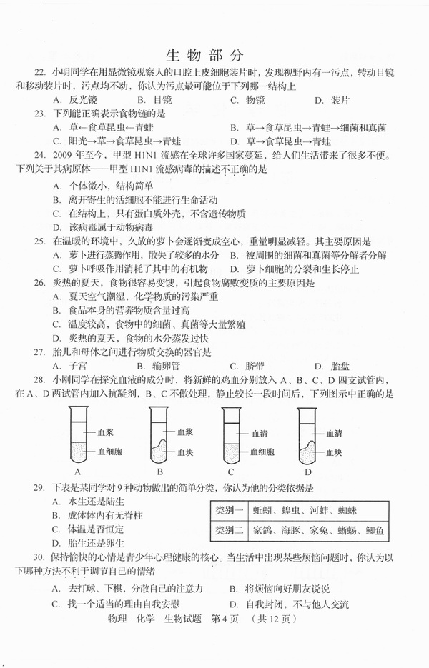
29.下表是某同学对9种动物做出的简单分类，你认为他的分类依据是
A.水生还是陆生 B.成体内有无脊柱
C.体温是否恒定 D.胎生还是卵生
30.保持愉快的心情是青少年心理健康的核心。当生活中出现某些烦恼问题时，你认为一下哪种方法不利于调节自己的情绪
A.去打球、下棋，分散自己的注意力 B.将烦恼向好朋友说说
C.找一个适当的理由自我安慰 D.自我封闭，不与他人交流
二、非选择题（除特殊说明外，每空1分，共22分）
1.（5分）近年来，由于全球的温室效应，有些地区台风暴雨不断，有些地区则更加干旱；在2009年哥本哈根联合国气候变化会议上，中国政府承诺，到2020年单位GDP的碳排放量将比2005年下降40%--45%；“低碳”已成为每一个人的责任。（“低碳”是指在生产、生活中直接或间接降低能量的消耗，从而减少碳的排放。）右图是某物质循环过程示意图，请结合上述内容，回答问题。
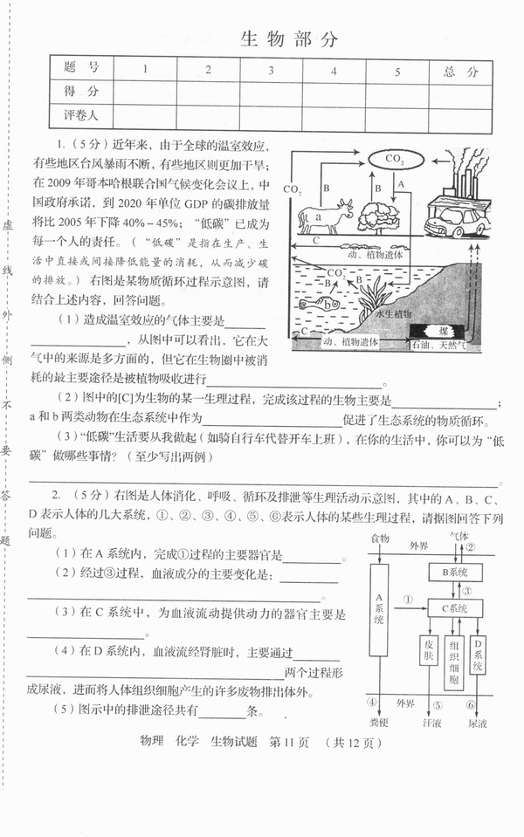
（1）造成温室效应的气体主要是 。从图中可以看出，它在大气中的来源是多方面的，但它在生物圈中被消耗的主要途径是被植物吸收进行 。
（2）图中的[C]为生物的某一生理过程，完成该过程的生物主要是 ；
a和b两类动物在生态系统中作为 促进了生态系统的物质循环。
（3）“低碳”生活要从我做起，（如骑自行车代替开车上班），在你的生活中，你可以为“低碳”做哪些事情？（至少写出两例）
。
2.（5分）右图是人体消化、呼吸、循环及排泄等生理活动示意图，其中的A、B、C、D表示人体的几大系统。①、②、③、④、⑤表示人体的某些生理过程。请据图回答下列问题。
（1）在A系统内，完成①过程的主要器官是 。
（2）经过③过程，血液成分的主要变化是：
。
（3）在C系统中，为血液流动提供动力的器官主要是 。
（4）在D系统内，血液流经肾脏时，主要通过 两个过程形成尿液，进而将人体细胞产生的许多废物排出体外。
（5）图示中的排泄途径共有 条。
3.（4分）有无耳垂是人的一对相对性状，某生物兴趣小组的同学，对部分家庭的耳垂遗传情况进行调查。下表是他们的调查结果，请分析数据，并结合所学知识回答问题。
组别 | 父亲 | 母亲 | 家庭数目 | 子女有耳垂人数 | 子女无耳垂人数
Ⅰ | 有耳垂 | 无耳垂 | 342 | 271 | 106
Ⅱ | 有耳垂 | 有耳垂 | 527 | 397 | 167
Ⅲ | 无耳垂 | 无耳垂 | 201 | 0 | 233
（1）根据表中第 组的调查结果可以推断无耳垂是隐形性状。
（2）如果控制显性性状的基因用A表示，控制隐性性状的基因用a表示，在第Ⅲ组家庭中，母亲的基因组成是 。
（3）在第Ⅱ组家庭中，父母都有耳垂，但却出现了无耳垂的子女，这种变异是否可以遗传？
。
（4）在第Ⅰ组家庭中的一对夫妇，第1个孩子无耳垂，该夫妇再生一个孩子无耳垂的几率是 。
4.（4分）如果你是一位足球迷，在看一场精彩的足球比赛，有时会因为异常兴奋或紧张而使你面红耳赤、心跳加快、血压升高。右图是整个反射过程示意图，请你结合所学知识，回答问题：
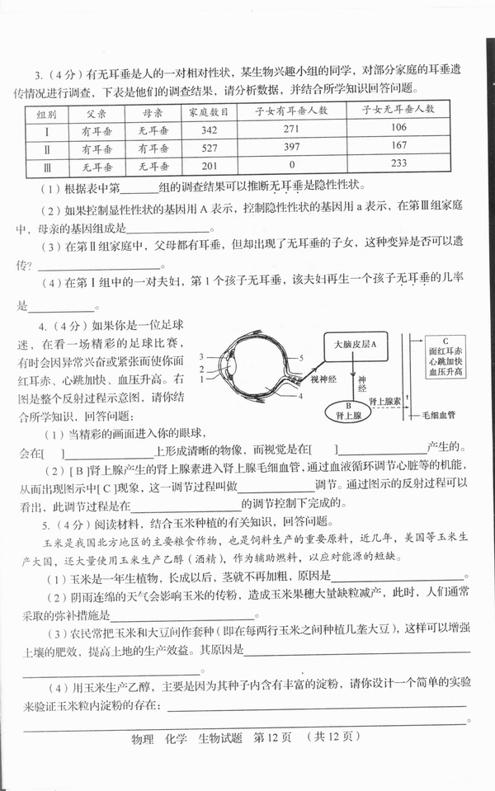
（1）当精彩的画面进入你的眼球，会在【】 上形成清晰的物像，而视觉是在【】
产生的。
（2）【B】肾上腺产生的肾上腺素进入肾上腺毛细血管，通过血液循环调节心脏等的机能，从而出现图示中【C】现象，这一调节过程叫做 调节。通过图示的反射过程可以看出，此调节过程是在 的调节控制下完成的。
5.（4分）阅读材料，结合玉米种植的有关知识，回答问题。
玉米是我国北方地区的主要粮食作物，也是饲料生产的重要原料，近年来，美国等玉米生产大国，还大量使用玉米生产乙醇（酒精），作为辅助燃料，以应对能源的短缺。
（1）玉米是一年生植物，长成以后，茎就不再加粗，原因是 。
（2）阴雨连绵的天气会影响玉米的传粉，造成玉米果穗大量缺粒减产，此时，人们通常采取的弥补措施是 。
（3）农民常把玉米和大豆间作套种（即在每两行玉米之间种植几陇大豆），这样可以增强土壤的肥效，提高土地的生产效益。其原因是
。
（4）用玉米生产乙醇，主要是因为其种子内含有丰富的淀粉，请你设计一个简单的实验来验证玉米粒内淀粉的存在：
。

